Краткая инструкция для посетителей сайта
«Ваш контроль»
Данная инструкция включает в себя следующие разделы:
Регистрация на сайте
Вход на сайт «Ваш контроль»
Публикация отзыва о качестве предоставления услуги
Работа с отзывами в личном кабинете

Регистрация на сайте
Регистрация на сайте http://vashkontrol.ru возможна только через общероссийский портал государственных услуг http://gosuslugi.ru (используя ЕСИА). Т.е., для того чтобы иметь возможность оставлять отзывы о качестве предоставления услуг, Вам необходимо иметь учетную запись на портале http://gosuslugi.ru.

- Нажмите ссылку ВХОД.

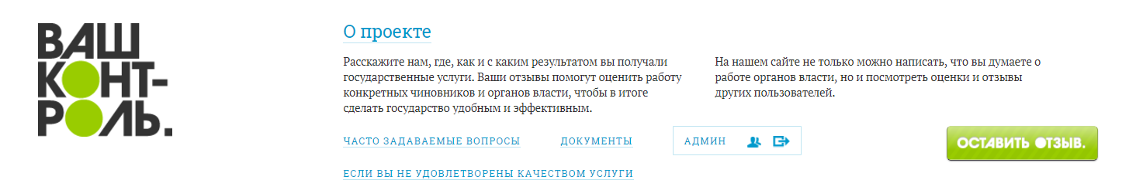
Рисунок 1. Ссылка на авторизацию и регистрацию на Главной странице.
- Нажмите ссылку РЕГИСТРАЦИЯ

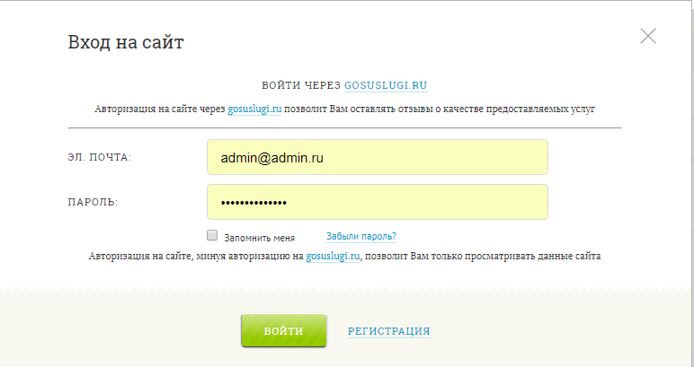
Рисунок 2. Окно авторизации.

- Авторизуйтесь.
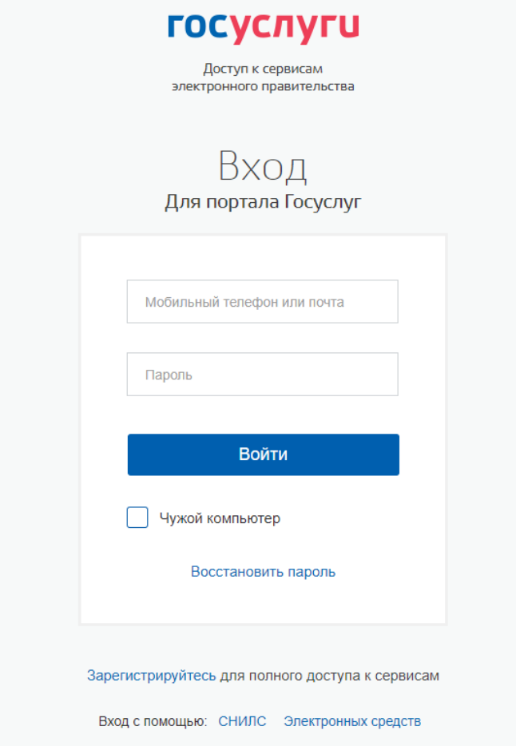
Рисунок 4. Окно авторизации на общероссийском портале государственных услуг
- Если вы еще не зарегистрированы на сайте http://www.gosuslugi.ru/, то нажмите ссылку Зарегистрируйтесь и пройдите процедуру регистрации в соответствии с правилами данного сайта. Затем авторизуйтесь.

Вход на сайт «Ваш контроль»
Для пользователя существует два способа авторизации на сайте:
- Через ЕСИА. Данный способ позволяет пользователю оставлять отзывы о качестве предоставления услуг, комментарии к отзывам и вести переписку с органами власти в личном кабинете.
- По адресу электронной почты. Данный способ доступен только тем пользователям, которые ранее были зарегистрированы по электронной почте на сайте «Ваш контроль». Он позволяет только просматривать информацию, размещенную на сайте.

Авторизация через ЕСИА
- Нажмите ссылку ВХОД.
- В окне авторизации наведите и щелкните на ссылку «GOSUSLUGI.RU».
- Следуя правилам авторизации общероссийского портала государственных услуг, авторизуйтесь.

Авторизация по адресу электронной почты
- Нажмите ссылку ВХОД.
- В поле Электронная почта введите адрес электронной почты, который был указан при регистрации в системе.
- В поле Пароль введите пароль.
- Нажмите кнопку Войти для входа в систему (Рисунок 5).
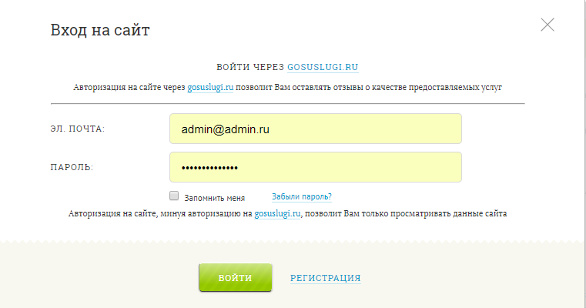
Рисунок 5. Авторизация по адресу электронной почты.
Примечание. Для того, чтобы сохранить используемый в качестве логина адрес электронной почты и пароль браузере, отметьте поле Запомнить меня.

Публикация отзыва о качестве предоставления услуги
Публикация отзыва доступна только пользователям, авторизованным через ЕСИА.
- Нажмите кнопку Оставить отзыв.
- В поисковой строке введите наименование искомой услуги или ведомства, в котором предоставляется данная услуга, и нажмите кнопку . Можно сузить географию поиска, указав регион.
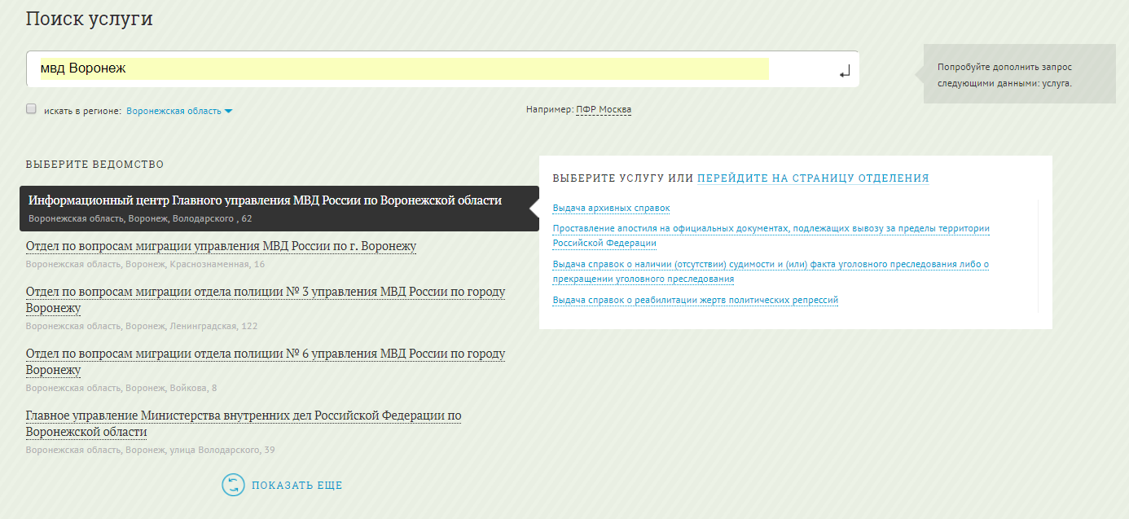
Рисунок 6. Авторизация по адресу электронной почты.

- Выберите нужное ведомство и услугу.
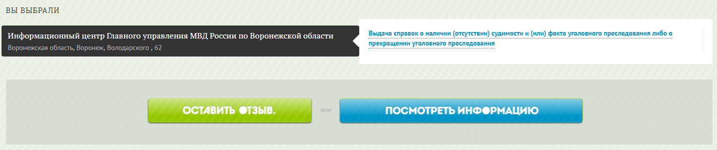
Рисунок 7. Авторизация по адресу электронной почты.
- Нажмите кнопку Оставить отзыв.
- Заполните анкету: заполните дату получения услуги, выставите признак получения её в МФЦ (по необходимости), оцените качество предоставления услуги по критериям, напишите текст вашего отзыва и прикрепите фотографии (при необходимости).
- Если требуется ответ ведомства на ваш отзыв, то включите флажок «Хочу получить официальный ответ.»
- Нажмите кнопку Отправить.

Работа с отзывами в личном кабинете
- Для входа в личный кабинет нажмите ссылку c вашим именем над меню в шапке страницы (Рисунок 8).
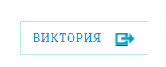
Рисунок 8. Вход в личный профиль.
Личный кабинет содержит ваши персональные данные, а также список услуг, по которым вы оставляли отзывы.
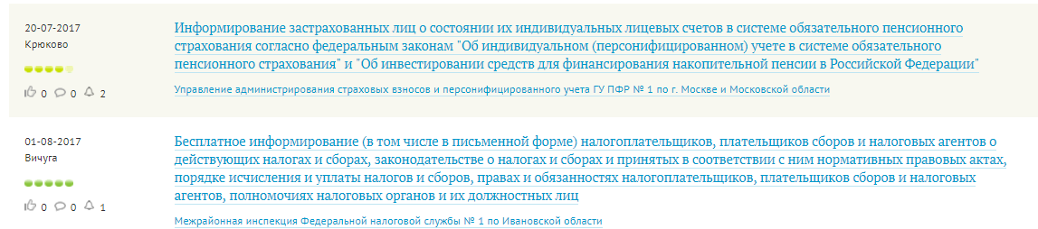
Рисунок 9. Список услуг, оцененных пользователем.
Каждый оставленный вами отзыв имеет индикатор уведомлений (в виде колокольчика), которые возникают в ходе обработки ведомством вашего отзыва. Если вы еще не просматривали уведомление, то их количество отображается красным цветом.
- Щелкните мышкой на символе уведомлений.
Рисунок 10. Просмотр уведомлений по отзыву.

На экранной форме отобразится информация по вашему отзыву, которая включает в себя: текст отзыва, историю изменения статусов его обработки. Если ведомство запросило дополнительную информацию по вашему отзыву, то оно отобразится под текстом отзыва в разделе «Запрос дополнительной информации». В расположенном ниже поле введите необходимые данные. Они будут видны только вам и сотруднику ведомства, куда был отправлен отзыв. Официальный ответ ведомства на отзыв отображается внизу страницы.

Рисунок 11.Форма отзыва.

